Задание 1. Средства индивидуальной защиты, средства коллективной защиты населения, эвакуация населения

Технологическая карточка «Средства индивидуальной защиты»
Средства индивидуальной защиты | средства, используемые работником для предотвращения или уменьшения воздействия вредных и опасных производственных факторов, а также для защиты от загрязнения.
Виды средств индивидуальной защиты | Конкретные виды | Назначение | Иллюстрация или видеофрагмент (подберите в сети Интернет, продемонстрируйте при рассказе)
Средства защиты органов дыхания, глаз и кожи лица | противогазы,респираторы, ватно-марлевые повязки | Защита тех или иных органов | 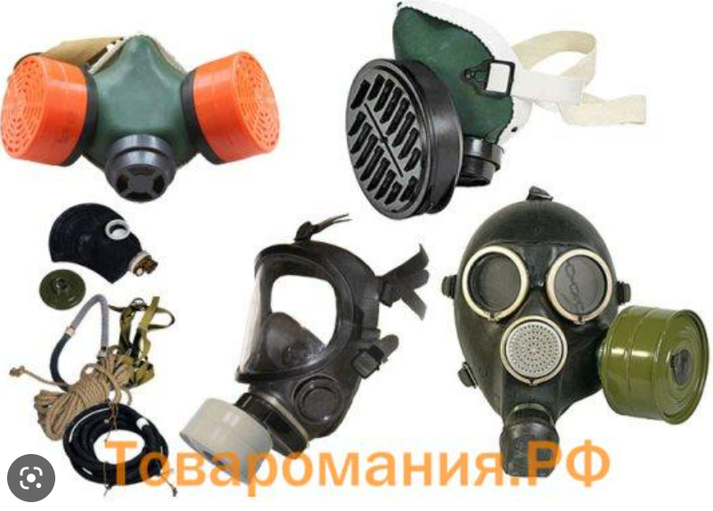
Средства защиты кожи | защитные костюмы, комбинезоны, которые используются в комплекте с фильтрующими противогазами, а также сапогами и перчатками | Защита кожи | 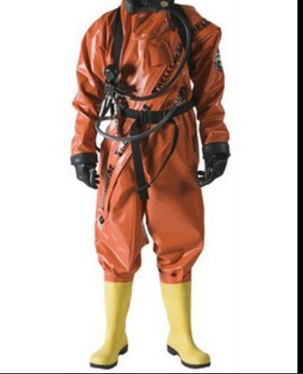
Медицинские средства индивидуальной защиты | Медицинские маски повязки | Легкое защитное средство | 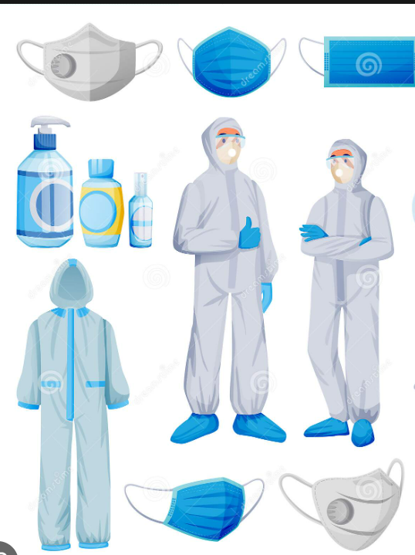
Какие средства индивидуальной защиты вам предоставлены? | Медицинские средства. это медицинские препараты, материалы и специальные средства, предназначенные для использования в ЧС с целью предупреждения поражения или снижения эффекта воздействия поражающих факторов и профилактики осложнений.

Технологическая карточка «Средства коллективной защиты»
Средство коллективной защиты населения | защитные сооружения, предназначенные для укрытия людей с целью защиты их жизни и здоровья от последствий аварий или катастроф на потенциально опасных объектах, либо стихийных бедствий в районах размещения этих объектов, а также от воздействия современных средств поражения.
Виды средств коллективной защиты по свойствам | Назначение | В каких случаях применяется? Вместимость. | Иллюстрация или видеофрагмент (подберите в сети Интернет, продемонстрируйте при рассказе)
Убежища | обеспечивающее наиболее надежную защиту людей от всех поражающих факторов | Во многих случаях от землетрясений до ядерных угроз | 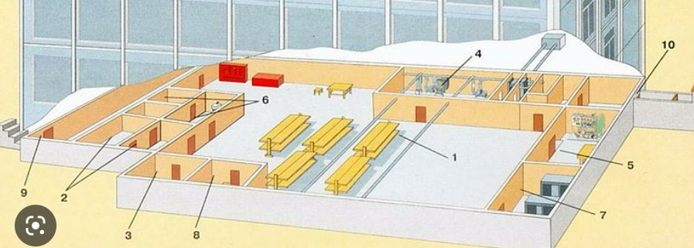
Противорадиационные укрытия | защитные сооружения ГО, обеспечивающие защиту людей от воздействия ионизирующих излучений при радиоактивном загрязнении местности и допускающие непрерывное пребывание в них укрываемых в течение нормативного времени | В случаях ядерной угрозы | 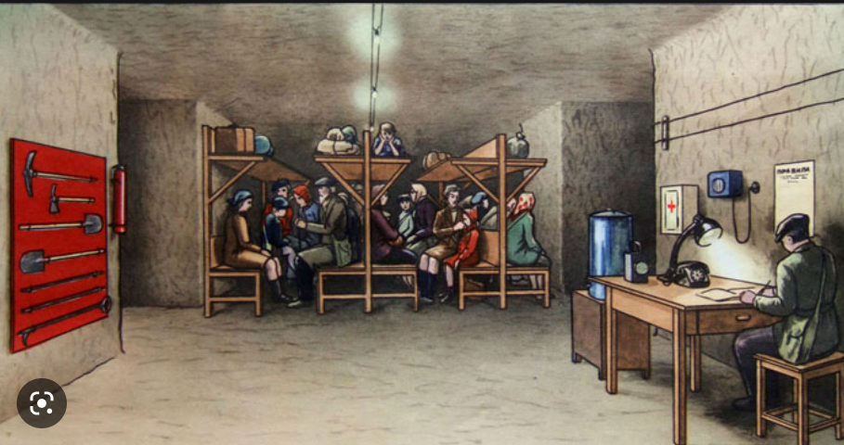
Простейшие укрытия | Используются в простых ситуациях по типу землетрясений | В случаях землетрясений | 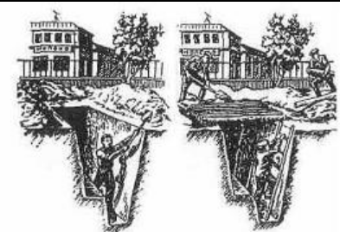
Дозиметрический прибор | до 0.2 микрозиверт в ч а с (соответствует значениям до 20 микрорентген в час) - это наиболее безопасный уровень внешнего облучения тела человека, когда "радиационный фон в норме". Верхний предел допустимой мощности дозы – примерно 0.5 мкЗв/час (50 мкР/ч)

Технологическая карточка «Эвакуация населения»
Эвакуация - | организованное перемещение людей, материальных и культурных ценностей в безопасные места; вывод войск; вывоз государственных учреждений, общественных организаций и даже правительств в безопасные места
Эвакуационный план - | окумент, либо визуальное средство обеспечения безопасности, в котором указаны эвакуационные пути и выходы, установлены правила поведения людей, а также порядок и последовательность действий обслуживающего персонала на объекте
Эвакуационные знаки и таблички | Назначение | Иллюстрация (подберите в сети Интернет, продемонстрируйте при рассказе)
Знаки пожарной безопасности | Для более простого ориентирования по местности в случаях задымления | 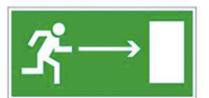
Эвакуационные знаки | Более общее понятие обозначающее выход | 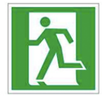
Предупреждающие знаки | Знаки созданные для предупреждения от опасных действий | 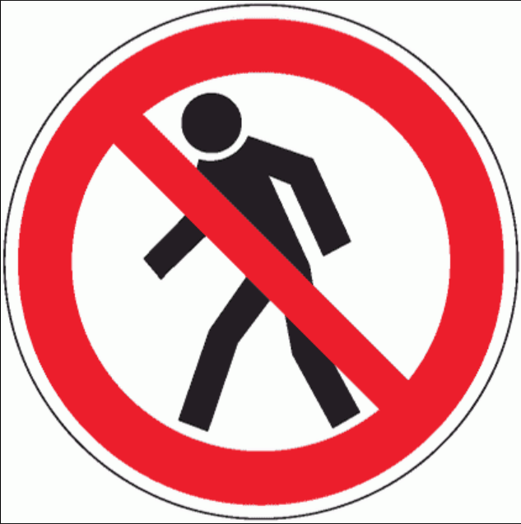
Знаки медицинского и санитарного назначения | предназначены для обозначения и указания размещения пунктов первой медицинской помощи и их элементов, а также пунктов принятия гигиенических процедур | 
Сигналы оповещения | В случае пожарной тревоги разносится звук сирены с указаниями к действиям

